**용역 계획서**

**“QR 코드로 출입 가능한 도어락 개발”**

**2022년 4월 10일**

**어쩔 프로젝트팀**

(김민주, 김경룡, 권해)



문서 정보

|  |  |
| --- | --- |
| **버전** | 1.0 |
| **작성자** | 어쩔프로젝트팀 |
| **파일명** | QR 코드로 출입 가능한 도어락 개발 |
| **작성일** | 2022.04.10 |
| **상태** |  |

개정 이력

|  |  |  |  |  |
| --- | --- | --- | --- | --- |
| **개정 일자** | **버전** | **개정 내역** | **작성자** | **승인자** |
| **검토자** | **관리자** |
| 2022.04.10 | 1.0 | QR 코드로 출입 가능한 도어락 개발 | 김민주 | 김경룡 |
| 권해 | 김진술 |
|  |  |  |  |  |
|  |  |
|  |  |  |  |  |
|  |  |
|  |  |  |  |  |
|  |  |
|  |  |  |  |  |
|  |  |
|  |  |  |  |  |
|  |  |

**목 차**

1. 개요

2. 필요성 및 목표

3. 개발 내용 및 범위

4. 연구개발 추진전략

5. 추진일정

6. 계약 조건

7. 소유권 정의 및 기술 이전

8. 소요예산

**1. 개요**

**1.1. 일반 사항**

소프트웨어공학응용 김진술 교수님께서 “QR 코드로 출입 가능한 도어락 개발“을 용역 의뢰하여 수행하고자 합니다.

**1.2. 용역 내용**

* 정보가 등록된 사용자 한정 출입문 개방
* 사용자 정보를 기반으로 출입자 QR 코드 생성
  + 사용자의 정보를 등록하면 해당 정보를 가진 QR 코드를 안드로이드 어플에 생성
* 개발된 기술의 실제 안드로이드 서비스, 라즈베리파이 환경에 적용구현
  + 현재 상용화 중인 안드로이드 서비스, 라즈베리파이 시스템에서의 적용
  + 품질정보 데이터 모니터링/분석/개선/추적을 위한 지원 시스템에 적용

**1.3. 개발 기간**

총 개발 기간 : 3개월

**1.4. 사용대상**

전남대학교 학생 및 교직원

**1.5. 용역 내용 문의**

담당자 : 김민주 (Tel :010-3752-3630)

**2. 필요성 및 목표**

**2.1 필요성**

현재 코로나로 인해 전남대학교 건물 출입이 등록된 학생들만 출입할 수 있도록 외부인 출입을 제한하고 있다. 그러나 현재 디지털 도서관과 같이 QR로 인증할 수 있는 기술이 충분히 있음에도 교내 학과 건물 출입 시 학생증을 가지고 다녀야 하는 불편이 있다. 이런 상황에서 앞으로 모든 수업이 대면으로 전환될 것이고 실질적으로 학교를 나와야 하는 학생들의 입장에서 카드를 분실하거나 미소지시에 많은 불편함이 예상된다. 본 용역과제는 이러한 문제점을 보완하고 모바일 QR코드를 통해 코로나 19 종식 이후에도 외부인 출입에 대한 보안과 학생증의 기능을 모바일로 대체하여 휴대성과 편의성을 제공함으로 최종적으로는 재학생과 교직원의 생활에 보탬이 되도록 한다.

**2.2 연구 용역 목표**

본 용역의 개발은 전남대 재학생 및 교직원 중점으로 한 모바일 QR코드를 통한 건물 출입 통제 어플리케이션 개발로, 세부 목표는 모바일 기반으로 재학생 및 교직원들에게 편의를 제공하는 것과 외부인 출입으로 인한 보안 문제 해결이다. “QR 코드”를 이용하여 사용자가 휴대하기에 간편하게, 그리고 편의성을 향상시킨다. QR코드 생성 어플리케이션을 개발하고 라즈베리 파이 카메라 인식을 통해 QR 식별 기능을 구현하여 식별한 정보를 서버에 전송하여 데이터베이스에 정보 저장 및 관리 기능을 수행하도록 한다. 최종 목표로는 현재 사용 중인 전남대스토어 모바일 학생증 QR코드에 본 용역에서 개발한 기능을 적용하여 실제 서비스 환경에서 편의와 안전한 정보 관리를 실현할 수 있어야 한다.

**3. 개발 내용 및 범위**

**3.1 개발 환경**

* QR 코드로 출입 가능한 도어락 개발
* H/W: PC
* 운영 체제: Windows 10 (64bit), CentOS7
* 개발 언어: Javascript, Python, Java
* 개발 환경: Node.js, Visual studio code, Android studio, Raspberry pi,

Mongo DB, Mqtt, Google cloud platform

**3.2 개발 내용**

**3.2.1 개발 내용**

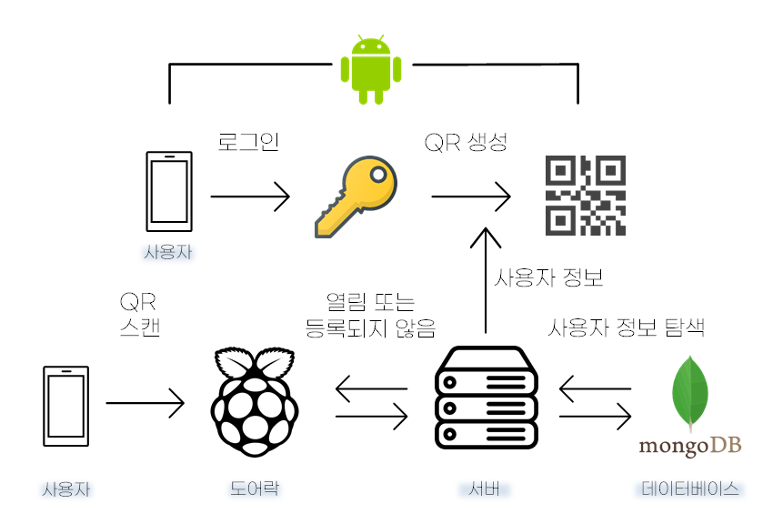

본 용역에서 개발되는 기술은 어플리케이션에서 사용자의 정보를 등록하고, 해당 정보가 담긴 QR코드를 생성한다. 그리고 라즈베리 파이의 카메라 모듈로 QR코드를 인식한 뒤, 서버를 통해 데이터베이스에 사용자가 등록되어 있는지 확인한 후 출입문 개방 여부를 결정한다. REST API를 설계하여 서버를 구축하고 이를 안드로이드 및 라즈베리 파이와 데이터베이스를 연동시킨다.

**3.2.2 기능적 요구사항**

**> 사용자 정보를 담은 QR 코드 생성**

**> 등록된 사용자에 한해 출입문 개방**

**3.2.3 과제 범위**

본 용역에서 개발되는 QR 코드로 출입 가능한 도어락 개발의 기능적 요구사항을 충족하기 위해 다음과 같은 개발 범위를 포함한다.

* QR 제공: 사용자의 정보를 제공받아 해당 정보가 기입된 QR 코드를 생성하는 기능을 구현한다.
* 정보 관리: MongoDB를 통해 수집한 정보들을 데이터베이스에 저장 및 관리한다.
* 서버 구축: rest api를 설계 및 구현하고 구글 클라우드 플랫폼을 활용하여 해당 서버로 이식한다.
* 통신 설계: 클라이언트(라즈베리 파이, 안드로이드)와 서버 간의 통신은 HTTP통신, MQTT를 활용한 정보전달로 이루어진다.

**3.3 결과물**

본 용역 개발 결과물은 용역 개발 완료 시 아래와 같은 결과물이 제출되어야 한다.

* 용역 결과 최종 보고서 하드카피
* 상세 기능 사용 설명서
* 서버 및 어플리케이션, 라즈베리파이 소스 코드
* QR 인식이 가능한 라즈베리파이 도어락

**4. 연구개발 추진전략**

**4.1 추진전략**

> 추진 일정에 따라 순서대로 업무를 수행하며 원활하게 추진될 수 있도록 각 업무 진행 시 팀원과 긴밀한 협의를 진행해야 한다.

> 정기적으로 업무 협의를 갖도록 하여 용역 업무 추진에 있어서 문제점을 사전에 도출하여 해결할 수 있도록, 지원 및 협조 체제를 유지해야 한다.

> 단계별 진행이 완료되는 시점에는 정기 회의에 해당 업무 수행 내용과 결과를 제시함으로써 시행착오 가능성이 제거되어야 한다.

> 개발된 모델은 수정 없이 사용할 수 있어야 하며, 개발 기간 단축 및 성능 향상이나 기능을 추가하기 위한 설계 변경 시에는 개발자의 승인을 받아야 한다.

**5. 추진일정**

|  |  |  |  |  |  |  |  |  |
| --- | --- | --- | --- | --- | --- | --- | --- | --- |
| **기간**  **내용** | **1월차** | | **2월차** | | **3월차** | | **4월차** | |
| 사전조사 |  |  |  |  |  |  |  |  |
| 지식 숙달 |  |  |  |  |  |  |  |  |
| 라즈베리 파이 |  |  |  |  |  |  |  |  |
| 어플리케이션 |  |  |  |  |  |  |  |  |
| 서버, 데이터베이스 |  |  |  |  |  |  |  |  |
| 테스팅 |  |  |  |  |  |  |  |  |
| 유지보수 |  |  |  |  |  |  |  |  |

**6. 계약조건**

본 용역에 개발 참여하는 회사는 다음의 계약 조건을 준수하여야 한다.

* 개발 기간 중 개발 진행 사항을 보고서를 제출함으로써 보고한다.
* 제출 기한 내에 어플리케이션을 완성하지 못할 경우 용역 계약 규정에 따라야 한다.
* 개발 제품의 규격은 상호 협의 하에 변경될 수 있다.
* 기 개발된 시스템과 연동에 문제가 없어야 한다.
* 각종 연동 시험 시 인력 지원이 가능해야 한다.
* 무상유지보수에 대한 계획은 개발완료 후 1년 이며 문제발생시 지원한다.
* 과제 종료시나 혹은 무상 유지 보수가 종료된 이후 최소 4년 이내에 필요에 따라 지원을 요구할 시 유상 지원을 하여야 한다.
* 제작된 소스코드, 라이브러리 및 실행파일 그리고 도어락은 설치하고 시연할 수 있어야 하며, 최종 결과는 확인 시험을 거친 후 USB에 담아 도어락과 1S ET를 납품한다.

**7. 소유권 정의 및 기술 이전**

**7.1 소유권 정의**

* 본 개발 용역과 관련하여 용역업체가 수행한 결과인 기술문서, 특허, 논문 등의 모든 결과물은 전남대학교에서 소유권을 가진다.
* 기타 계약 조건은 한국전자통신연구원의 관련 규정을 따른다.

**7.2기술 이전**

- 해당사항 없음

**8. 소요 예산 산출 내역서**

**8.1 산출 내역**

* + **제안가격: 일금 사천만원정 (￦40,000,000 VAT포함)**
  + **제안가 : 산출내역 참조**

(단위: 원)

|  |  |  |
| --- | --- | --- |
| 항 목 | 산출 내역 | 금 액 |
| 1. 직접인건비 | 2022년 적용 SW기술자 평균 임금 공표  (직접인건비 산출 내역 참조) | 15,201,774 |
| 2. 제경비 | 직접인건비의 110% | 16,721,951 |
| 3. 기술료 | (직접인건비 + 제경비) * 20% | 6,384,745 |
| 합 계 | | 38,308,470 |
| VAT | | 1,691,530 |
| 합계(십만원이하절삭) | | **40,000,00** |

* 개발 기간 단축에 따른 할증율 적용하지 않고 자사 부담

**8.2 직접인건비 산출 내역  
※ 2020년부터 초,중,고급 기술자 등급이 사라지고 상세한 직무에 대한 노임단가 산정  
※ 첨부파일의 평균임금 공표 참고**

|  |  |  |  |  |  |  |
| --- | --- | --- | --- | --- | --- | --- |
| 등급 | 개발기간 | 일노임단가 | 참여일 | 참여율 | 인원 | 직접인건비 |
| SW 제품 기획자 | 3개월 | 383,993 | 16.75일/월 | 30% | 1 | 5,788,694 |
| 응용 SW 개발자 | 3개월 | 306,034 | 16.75일/월 | 30% | 1 | 4,613,462 |
| 시스템 SW 개발자 | 3개월 | 238,787 | 16.75일/월 | 40% | 1 | 4,799,618 |